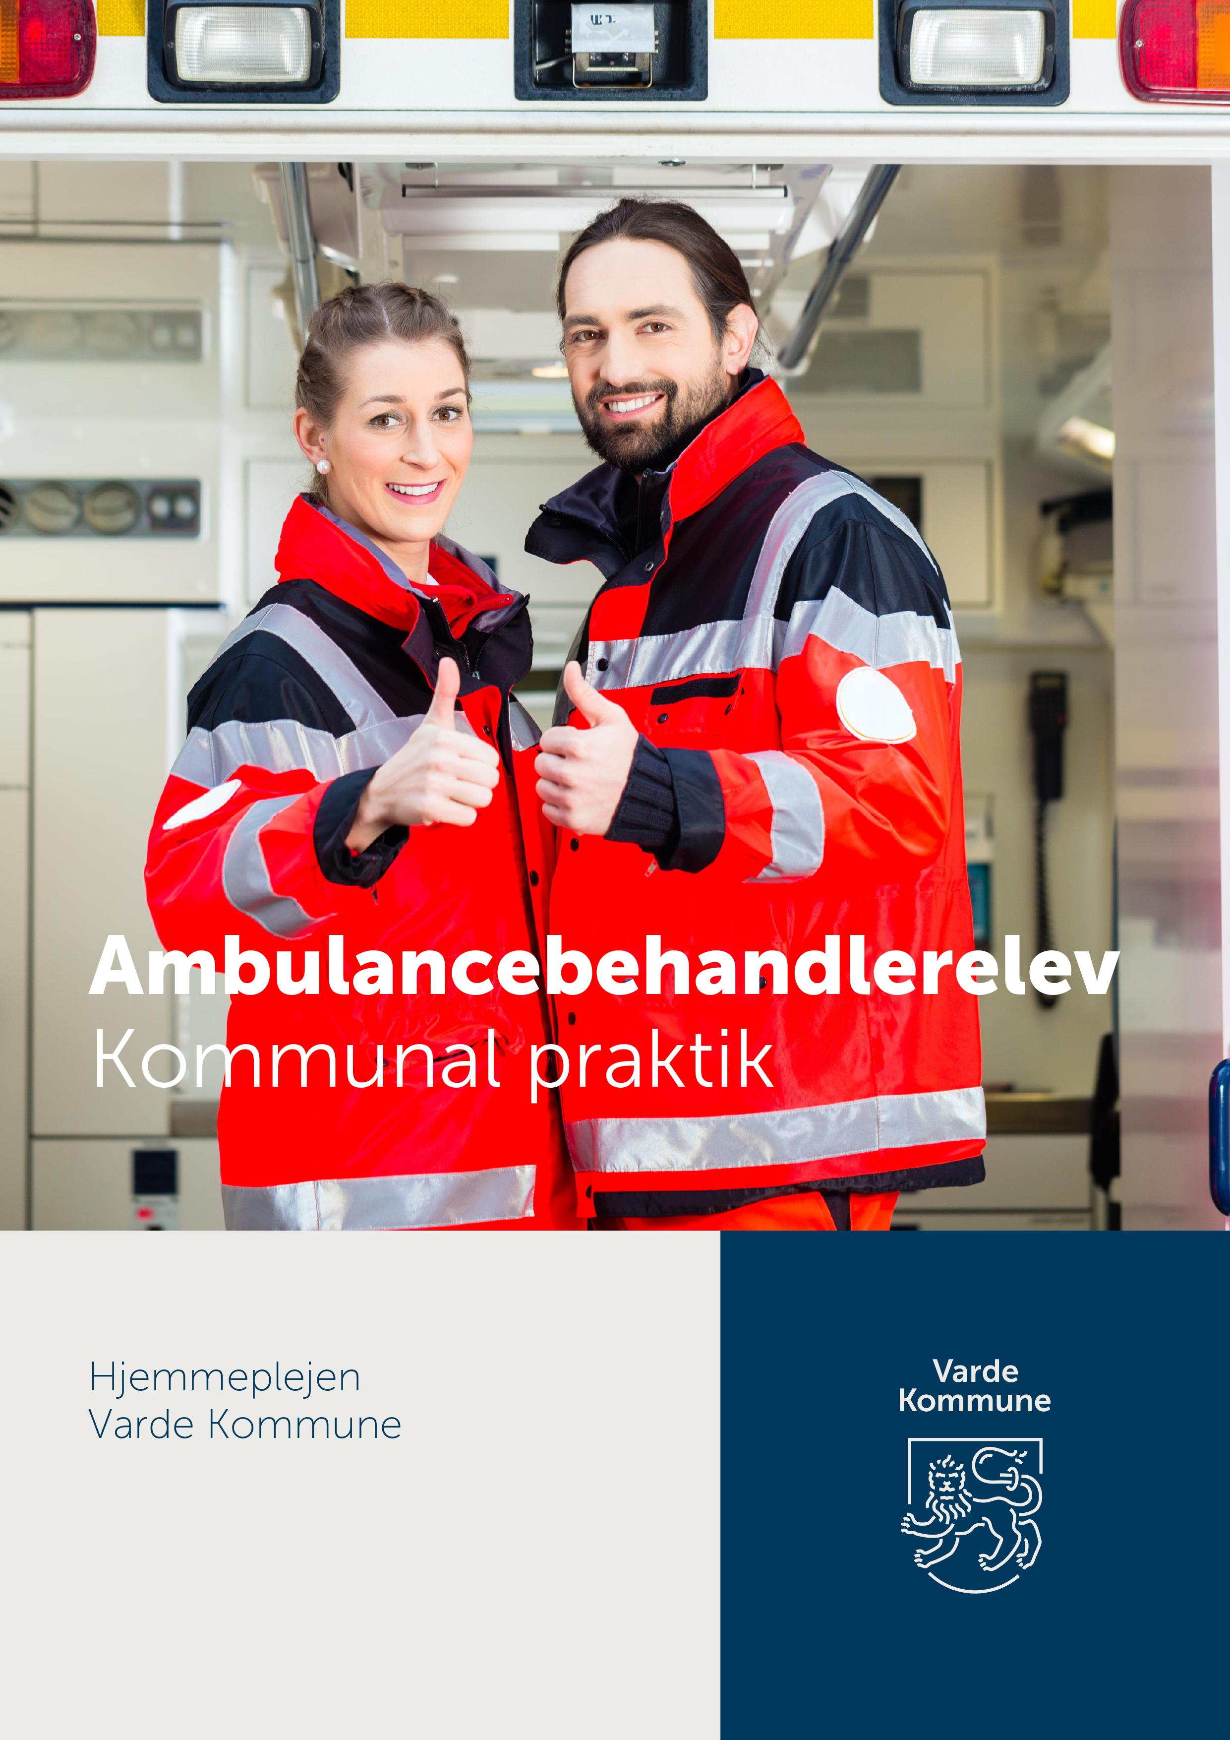
Kære ambulancebehandlerelev
Vi vil gerne byde dig velkommen til praktik i hjemmeplejen i Varde Kommune. Vi håber, at du må få nogle gode og læringsrige dage hos os.
Vi har tilrettelagt din praktik, hvor du følger en social- og sundhedsassistent. Praktikken bidrager til, at du vil få indsigt i borgerens situation og hverdag i eget hjem.
Når du møder i praktikken, vil du sammen med medarbejderen gennemgå elevmaterialet og afstemme forventninger. Hvilke forventninger har du til din praktik, hvad kan praktikpladsen tilbyde, og hvilke forventninger har vi til dig.
Den sidste dag vil I sammen evaluere forløbet.
Vi ønsker dig rigtig god fornøjelse med din praktik.

Pleje af borgere i eget hjem
Grundlæggende pleje
Arbejdsmiljø AMR og TR
Hygiejne og forebyggelse af smitte

Hjemmeplejen
Varde Kommune
Sårpleje
Medicin
Ældreområdet
Virksomheder
Plejecentre og hjemmepleje
Rehabilitering og hjælpemidler
Styresystemer
Nexus, MyMedCard, TOPS, FMK og MedCom
Personalet
Tværfaglighed
Borgere med forskellige behov Visitation og BUM model
 | Læringsmål | Har opnået indsigt i – sæt kryds
1 | Mødet med borgeren i eget hjem (privatsfære, selvbestemmelse, respekt for den enkelte borger uanset social status og etnisk herkomst
2 | Pleje af borgere i eget hjem
3 | Forebyggelse af infektioner så vidt muligt i eget hjem
4 | Sårpleje så vidt muligt i eget hjem  - Aftale besøg med sygeplejerske
5 | Selvadministration af medicin  - FMK  - Orientering om observationer  - Eget medicin
6 | Administration af medicin for borgere så vidt muligt i eget hjem  - FMK  - Håndtering af medicin  - Doseringsæsker  - Observationer  - UTH
Evaluering
- Blev dine forventninger indfriet?
- Hvad tager du med dig fra din praktik i hjemmeplejen?
- Er der noget, der har undret dig?
- Hvordan vil du anvende din viden i din praksis som ambulancebehandler?

